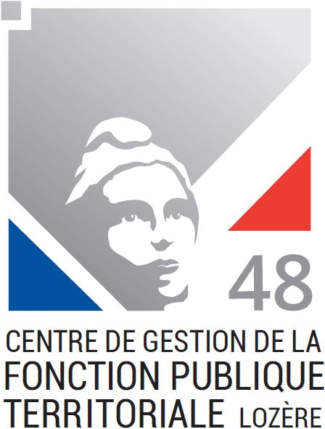
Procédure à suivre :

PLAN DE FORMATION INDIVIDUEL

Principe
Le Centre de Gestion de la Fonction Publique Territoriale de la Lozère élabore un plan de formation pour ses agents.
Ce plan peut être annuel ou pluriannuel.

Objectifs
Le plan de formation est établi à l'initiative de la Direction pour :
- adapter et perfectionner ses services,
- et favoriser la promotion professionnelle et le développement des qualifications et compétences des agents.

Contenu
Le plan de formation dresse le programme des actions de formation prévues au titre :
- des formations obligatoires d'intégration et de professionnalisation,
- des formations de perfectionnement,
- des formations personnelles,
- des préparations aux concours et examens professionnels de la fonction publique (autre).

Communication du plan de formation
Le plan de formation individuel de l’agent est formé pendant l’évaluation, en accord avec le chef de pôle pour concilier nécessités du pôle, moyens financiers de la structure, organisation de la mission et besoins de l’agent.
Suite à l’évaluation de tous les agents, le plan de formation général de chaque pôle est dégagé et transmis à la Direction Générale des Services puis à l’Autorité Territoriale pour validation.
Le plan de formation général du Centre de Gestion est ensuite soumis à l'avis du comité technique.
Le Conseil d’Administration du CDG délibère et adopte le plan.
Il est transmis au CNFPT pour mis en œuvre.

Organismes de formation
Ce sont :
- le centre national de la fonction publique territoriale (CNFPT),
- les organismes publics ou privés de formation.

L’agent

• Sont informés par leur chef de service
•Échangent sur les propositions du service
• Font part de leurs besoins

Responsables de service

• Réfléchissent à l’évolution du service
• Présentent les objectifs d’évolution
aux agents
• Articulent objectifs du service et
besoins des agents
• Assurent le retour d’information sur
le plan de formation

PLAN DE FORMATION INDIVIDUEL

PLAN DE FORMATION GENERAL DU SERVICE
Directeur (-rice) Général (e) des Services
Secrétaire de mairie / Directeur (-rice) des Ressources Humaines
• Lance la démarche
• Donne les orientations et les priorités
• Arbitre et valide le plan

PLAN DE FORMATION GENERAL DE LA COLLECTIVITE
AUTORITE TERRITORIALE
Valide le plan de formation

Avis du COMITE TECHNIQUE PARITAIRE
Délibération de l’assemblée qui adopte le plan

Transmission au CNFPT

Transmission au CNFPT
Délibération du Conseil d’Administration qui adopte le plan

Avis du COMITE TECHNIQUE

AUTORITE TERRITORIALE
Valide le plan de formation

Chefs de Pôle

• Présentent les objectifs d’évolution
aux agents
• Articulent objectifs du pôle et
besoins des agents
• Assurent le retour d’information sur
le plan de formation

PLAN DE FORMATION GENERAL DU POLE
Directeur (-rice) Général (e) des Services
Responsable des Ressources Humaines

• Donne les orientations et les priorités
• Arbitre et valide le plan

PLAN DE FORMATION GENERAL du CDG48

PLAN DE FORMATION INDIVIDUEL

L’agent

• Sont informés par leur chef de pôle
• Échange sur les besoins en formation avec le chef de Pôle
• Font part de leurs besoins

 | Nom de l'agent :
 | Service :
 | Compétence(s) visée(s): "j'ai besoin d'être capable de…" | Formation envisagée et modalités d'apprentissage | Organisme de formation | Date | Durée | Ordre de priorité | Utilisation du DIF | Avis du supérieur hiérarchique
Besoins individuels de formation liés à des projets de la collectivité, du service.
Besoins de formation liés à la tenue du poste : compétences à acquérir, à développer.
Besoins de formation liés aux projets personnels de l’agent
L'agent Date et signature |  | Le supérieur hiérarchique Date et signature | L'autorité territoriale Date, cachet et signature

